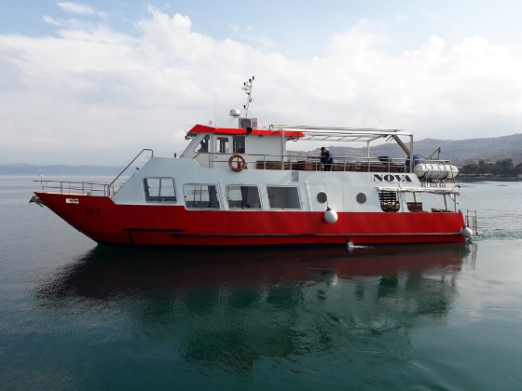
IPA RIBIČIJA 2023

SPOŠTOVANI LJUBITELJI MORJA, RIB, RIBIC, KART, GLASBE IN VSEKAKOR ŽURERJI.
LETO JE NAOKOLI IN SPET SE NAM BLIŽA DAN, DA VRŽEMO ČRVIČKA V VODO IN UJEMEMO RIBICO NA TRNEK.
ZATO: DOBIMO SE V SOBOTO DNE 1.7.2023 OB 08.30 URI NA CARINSKEM POMOLU V KOPRU.
VLJUDNO PROSIMO, DA SE DRŽIMO TOČNE URE IN SE LAHKO PRAVOČASNO VKRCAMO NA BARKO.
VREME SMO NAROČILI, DA BO VROČE, ZATO NE POZABITI NA USTREZNO ZAŠČITO (krema, kapa, ruta,…).
MOŽNOST PARKIRANJA BO NA TRŽNICI, PEŠČENEM PARKIRIŠČU ZA TRŽNICO ALI V NEPOSREDNI BLIŽINI NOVIH KOPRSKIH BAZENOV.
(OPOMBA: s poletno prometno in parkirno ureditvijo dostop z vozili do pomola ni mogoč)
CENA PRIJAVNINE ZNAŠA:
OTROCI DO 10 LETA STAROSTI: BREZPLAČNO
OTROCI DO 15. STAROSTI: 25 EUR
ODRASLI: 55 EUR
SE VIDIMOOO

